Муниципальное бюджетное образовательное учреждение
средняя общеобразовательная школа № 29
имени Героя Советского Союза П.C. Кузуба
станицы Петровской Славянский район

Исследовательский проект на тему:
,, Электромобили в нашей жизни, математический анализ мирового рынка ”

Выполнил:
Ученик 11,,A” класса
МБОУ СОШ №29
станицы Петровской
Леоненко Александр

Руководитель проекта:
Учитель алгебры и геометрии
Кияшко Виктория Сергеевна

2022 год

Содержание:

Введение……………………………………………………………………...3
- История создания первых электромобилей……………………….4
- Что же такое электромобиль………………………………………7
- Принцип работы электромобиля…………………………………...8
- Виды электромобилей…………………………………………………9
- Гибриды………………………………………………………………….10
- Достоинства и недостатки электрокаров……………………...14
- Математический анализ мирового рынка..…………………......15
- Опрос общественного мнения ……………………………………..20
- Заключение……………………………………………………………..22
- Список используемой литературы…………………………….23
Введение

В мире давно поняли, что шутки с природой могут обойтись человечеству слишком высокой ценой, так как автотранспорт создает в крупных городах зоны с долей загрязнения воздуха в 70–90 %. В связи с ростом количества личного авто смог над городами стал обычным делом. Автомобили с двигателями внутреннего сгорания производят много шума и большое количество выхлопных газов. На дорогах часто наблюдаются «пробки», в которых длительное время простаивают автомобили, отравляя окружающую среду не меньше, чем при нормальном режиме езды, однако передвигаясь со скоростью пешехода. В автомобильном выхлопе содержится огромное количество вредных веществ, большинство из которых влияют на экологию локально — в месте выброса, отравляя самого водителя и окружающих его людей. Также при сжигании топлива выделяются парниковые газы, которые являются одной из причин глобального потепления и таяния ледников. Правильным путём решения данных экологических проблем является внедрение электромобилей в жизнь человека.

Актуальность данной темы: массовое распространение электромобилей по всему миру обусловлено ростом экологических проблем.
Цель проекта: систематизировать информацию об устройстве и принципе работы электромобиля и доказать, что он является экологически чистым видом транспорта.
Гипотеза: электромобиль в ближайшее 10-15 лет вытеснит автомобиль из современной жизни человека.

История создания первых электромобилей.

Электромобиль появился раньше, чем двигатель внутреннего сгорания. Ещё в 1828 году венгерский изобретатель Аньош Йедлик смастерил передвигающуюся на электрической энергии тележку, больше напоминающую скейтборд, нежели автомобиль. Впрочем, изобретение венгерского физика послужило мощным толчком в развитии данного направления инженерии.
Первый электромобиль в виде тележки с электромотором был создан в 1841 году, изобретателями которого являются американец Томас Давенпорт и англичанин Роберт Девидсон. Этот безлошадный электрический экипаж отличался огромным весом, низкой скоростью передвижения, не превышающей и 4 км/ч, и неособенной практичностью. Главная проблема заключалась в отсутствии подзаряжаемых аккумуляторов, которые бы отличались сравнительно небольшими размерами, позволяющими заряжать электромобили.
История развития данного транспорта продолжилась после того, как в 1865 году французом Гастоном Планте был представлен прообраз современного аккумулятора.
В 1899 году в Санкт-Петербурге русский дворянин и инженер-изобретатель Ипполит Романов создал первый русский электрический омнибус на 17 пассажиров. Его общая компоновка была заимствована у английских кэбов, где извозчик располагался на высоких козлах позади пассажиров. Экипаж был двухместным и четырёхколёсным, передние колёса по диаметру были больше задних.
На первом электромобиле использовался свинцовый аккумулятор, имевший 36 вольтовых столбов. Он требовал подзарядки каждые 64 км. Суммарная мощность автомобиля составляла 4 лошадиные силы. Электромобиль изменял скорость движения от 1,6 до 37,4 км/ч.

Творение Ипполита Романова ( 1900 год )

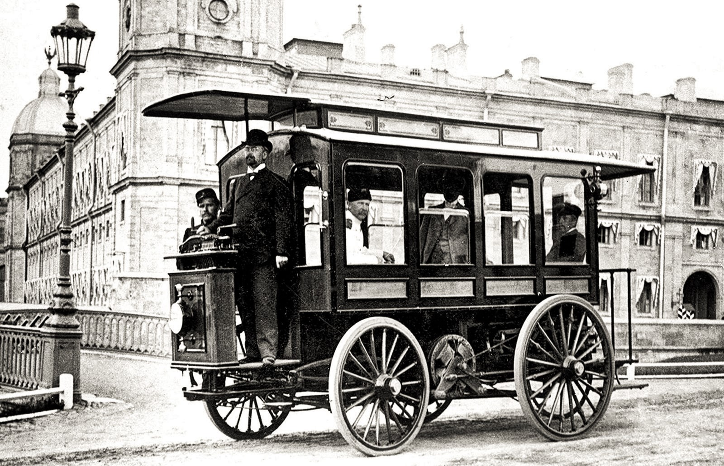

Позже был изобретён специальный рекордный электромобиль с пулевидным кузовом La Jamais Contente, который 1 мая 1899 года, управляемый гонщиком Камилем Женацци, первым преодолел 100-километровый барьер скорости на суше. Официальный рекорд скорости составил 105 км/ч. Позже известный американский конструктор электромобилей Уолтер Бейкер достиг скорости в 130 км/ч. Рекорд по дальности пробега на одной зарядке поставил электромобиль фирмы «Борланд Электрик», проехавший 167 км от Чикаго до Милуоки. На следующий день (после перезарядки) электромобиль вернулся в Чикаго своим ходом. Средняя скорость составила 55 км/ч.

La Jamais Contente ( 1899 год )

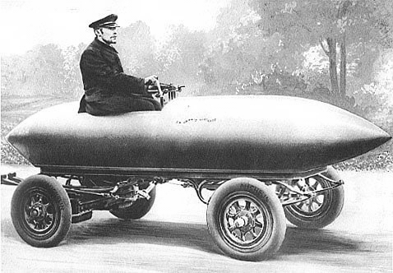

Что же такое электромобиль и из чего он состоит?
Электромобиль — это автомобиль, приводимый в движение одним или несколькими электродвигателями. Питается он от автономного источника электроэнергии ( аккумуляторов, топливных элементов, и т. п. ), а не двигателем внутреннего сгорания. Электромобиль следует отличать от автомобилей с двигателем внутреннего сгорания. От привычных троллейбусов и трамваев он отличается наличием автономного источника энергии, которым, как правило, является химический аккумулятор (АКБ). Внешне электрокары весьма похожи на своих бензиновых «собратьев». Основными элементами электромобиля являются:
- тяговый электродвигатель;
- аккумуляторная батарея;
- трансмиссия;
- зарядное устройство;
- инвертор;
- преобразователь постоянного тока;
- система управления;
- система охлаждения.

Схема « внутреннего » строения электромобиля на примере Audi A1 e-tron, который поставляется на рынок с 2009 года:
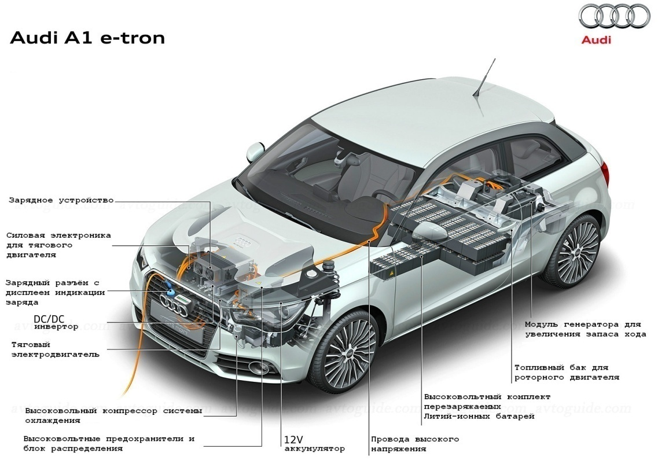
Принцип работы электромобиля
Устройство электромобиля не содержит в себе никаких тайн и сложностей, так как основывается на общеизвестных физических и технических принципах. В целом, конструкция такой машины в области ходовой части, кузова, управления может практически не отличаться от классического транспорта. Главное отличие состоит именно в моторе, который работает не на жидком дизельном топливе или бензине, а на генерируемом электрическом токе.
Принцип работы электромобиля заключается в следующем. В нем задействован механизм электромагнитной индукции, который состоит в том, что при наличии переменного электрического тока в проводнике возникает магнитное поле, которое по закону Ампера выполняет отклоняющее действие. В моторе существуют два основных компонента: ротор и статор. Статор остается постоянно неподвижным и по нему пропускается электрический ток определенной частоты. Генерируемое в статоре магнитное поле действует на ротор и тот начинает вращаться. Получаемая механическая энергия используется для движения транспортного средства. Скорость движка прямо пропорциональна частоте тока и количеству установленных магнитных полюсов. Ток для питания статора генерируется установленными на борту батареями. В зависимости от модели машины, батареи могут иметь разную емкость, конструкцию, особенности используемых механизмов работы. Питание электродвигателя осуществляется от солнечной батареи, специализированных топливных элементов или аккумуляторной батареи. Аккумуляторная батарея требует подзарядки через определенное время работы, которая осуществляется как от различных источников извне, так и от генератора, который устанавливается на борту автомобиля. Последний способ имеет особенность – генератор приводится в движение простым двигателем, так что такое авто стоит считать не электромобилем, а разновидностью гибридных автомобилей.

Виды электромобилей
Выделяют следующие типы машин на электрическом топливе:
- Внутригородские. Имеют невысокую мощность и скорость передвижения, на них установлены специальные ограничения по максимальной мощности. Небольшого диаметра колеса и малый вес позволяют двигаться в нормальном городском режиме;
- Микроэлектромобили. Имеют батарею небольшой емкости. Используются для передвижения на больших предприятиях;
- Различные креативные варианты, типа трициклы;
- Обычные авто. Привычные легковые автомобили модели производителей: Tesla, Nissan, Audi, Volkswagen и т.д.
- Грузовые. Пока еще не слишком распространены, но в перспективе могут использоваться в крупных городах для внутренних перевозок и уменьшения выбросов в атмосферу;
- Троллейбусы, трамваи, автобусы на электродвижках также являются довольно популярным видом транспорта в любом крупном городе;
Двоюродные братья электромобилей – гибриды.
Также стоит упомянуть гибриды – транспорт, на котором установлен как электрический, так и бензиновый двигатель. Они очень популярны во всем мире, в частности, в Японии, США, Европе. Напряжение электромобиля во всех рассмотренных случаях разное, так как в них требуется неодинаковая рабочая мощность силового агрегата. Гибриды получили широкое распространение и популярность в силу своей универсальности и удобства использования практически в любых условиях. Высокий уровень экономии, отличные рабочие характеристики, совмещение лучших свойств агрегатов на жидком топливе и токе делают гибриды популярными. После длительного простоя такое авто не нужно «прогревать» и терять время. Достаточно использовать электродвигатель и буквально мгновенно тронуться в путь. Когда же требуется большая скорость, мощность и дополнительный ресурс на расстояние передвижения, то мгновенно происходит переключение на бензин или дизель.
Устройство гибрида включает в себя:
- Двигатель внутреннего сгорания. Его устройство и размеры сконструированы таким образом, что позволяет снизить вес, вредные выбросы и расход топлива.
- Электродвигатель разработан с учетом особенностей гибрида. Его сделали не только сгенерировано работающим с топливным блоком, но и уделили особое внимание показателям мощности. Параллельно он вырабатывает энергию для подзарядки АКБ автомобиля. Может быть выполнен встроенным в силовую установку или размещаться отдельно от неё, в некоторых моделях используются сразу оба варианта.
- Трансмиссия. Работа трансмиссии гибрида фактически совпадает с ее устройством на обычных автомобилях. Но, в зависимости от вида гибридного двигателя, они могут отличаться. Коробки передач в них бывают, как гибридные с интегрированным электродвигателем, так и обычные механического и автоматического исполнения.
- Топливный бак. Необходим для питания топливом ДВС. Для наглядности того, что топливная система имеет ряд преимуществ, хотелось бы привести один факт в пользу этого: энергия, получаемая при сгорании 1 литра бензина сопоставима с энергией, вырабатываемой аккумулятором весом около 450 кг.
- Аккумулятор. Его главная функция – выработка достаточного уровня энергии для работы электродвигателя. В авто используется две батареи, высоковольтная и обычная на 12 В для питания бортовой сети. Изначально до запуска всех систем питание идет только от стандартного аккумулятора, так как для работы высоковольтной батареи и инвертора необходимо постоянное охлаждение.
- Инвертор преобразует постоянный ток высоковольтной батареи в переменный трехфазный для электродвигателя и наоборот. Также регулирует распределение энергии и управляет электродвигателем.
- Генератор. Его принцип работы такой же как у электродвигателя, но направлен на вырабатывание электрической энергии.

Принцип работы гибрида:
Гибридные автомобили используют два источника энергии — горючие нефтепродукты и электричество. В таких машинах больше одного мотора. Силовые агрегаты работают вместе, передавая мощность на колеса через сложную трансмиссию. Обычно электромотор помогает двигателю внутреннего сгорания в сложных ситуациях: при подъеме, при старте со светофора, при обгоне. Обороты основного мотора снижаются, замедляется износ, сокращается расход топлива, а динамика остается такой же или улучшается. Самый распространенный режим работы гибридного двигателя заключается в том, что при движении авто на небольшой скорости, например, в черте города, используется его электрический блок. При движении машины по трассе – в работу включается двигатель внутреннего сгорания (ДВС). В случае большой нагрузки, например, при резких подъемах в гору, в работу включаются оба двигателя.
Chevrolet Volt – один из первых и успешных концептов гибридного автомобиля, впервые представленный на Североамериканском Автошоу в Детройте в январе 2007 года производителем General Mototrs - крупнейшей амереканской автомобильной корпорацией. Представляет собой гибридный автомобиль с возможностью подзарядки от электросети, способный проехать в режиме электромобиля примерно 65 км.
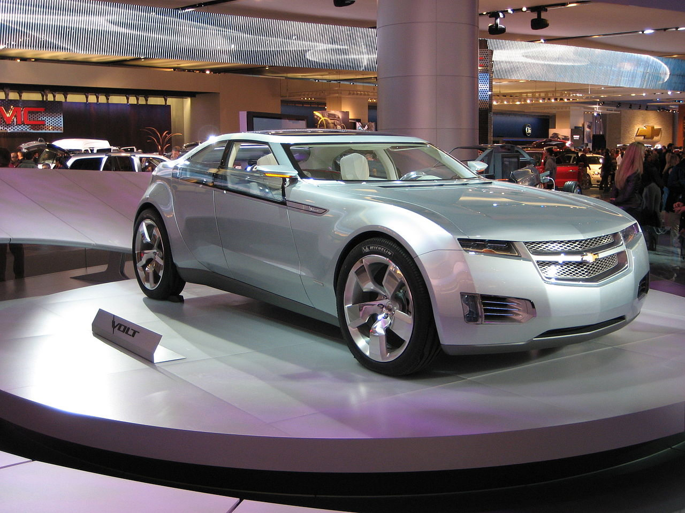

Достоинства и недостатки электромобилей.
К « плюсам » автомобилей, работающих на электрическом топливе, несомненно, можно отнести следующее:
- Экологичность. Электродвигатель во время работы не выделяет никаких вредных выхлопов. Кроме того, электрокарам не нужны масляные и воздушные фильтры, они используют гораздо меньше смазочных материалов, что также очень неплохо для окружающей среды;
- Низкая стоимость эксплуатации. Электроэнергия дешевле бензина, поэтому владелец электрокара будет существенно экономить на каждой «заправке» своего авто. Кроме того, ему не приходится тратиться на моторные масла, свечи зажигания, антифриз, фильтры. Существенно дешевле обходится и плановое обслуживание электромобилей, да и проводить его нужно гораздо реже. Самый дорогой элемент электрокара – аккумулятор – не нуждается в ТО;
- Высокий КПД электромотора и потрясающая динамика, которую обеспечивают особенности электрической силовой установки;
- Бесшумность. Электромобили практически не шумят, поэтому их массовое использование сделает наши города гораздо тише и комфортнее;
- Безопасность. Низкий центр тяжести уменьшает риск опрокидывания электрокара на 50% по сравнению с любым бензиновым авто, а отсутствие мотора перед водителем существенно повышает его шансы на выживание во время фронтального столкновения.

К недостаткам электрокаров можно отнести следующее :
- Невысокая емкость аккумуляторных батарей. Из-за этого недостатка электромобили до сих пор проигрывают автомобилям с ДВС, несмотря на очевидные преимущества электромотора. В настоящее время емкость литий-ионных АКБ составляет примерно 200 - 250 Вт/ч на один килограмм батареи, что обеспечивает легковому авто запас хода в 150 - 300 км, а для более премиальных моделей около 350 – 450 км. Этого вполне достаточно для езды по городу, но маловато для передвижения на большие расстояния. Однако для поездки с семьёй на море в город Сочи хватит.
- Долгая зарядка. Для полной «заправки» легкового электрокара от обычной бытовой розетки понадобится от 7 до 10 часов. Есть, конечно, станции быстрой зарядки, где весь процесс займет от 30 до 40 минут, но все равно это ощутимо дольше, чем залить полный бак бензина на АЗС.
- Высокая стоимость электромобилей. Экология – это, конечно, здорово, но большинство потребителей при покупке ориентируются в первую очередь на ценник товара. Пока электрокары стоят дороже, чем бензиновые авто. Одной из главных причин является высокая стоимость батареи, которая на первых порах составляла едва ли не половину цены машины.
- Недостаточное количество зарядных станций. Для нашей страны это действительно проблема. Однако в США, Европе или Китае уже можно путешествовать вдали от населенных пунктов, не боясь остаться «обесточенным», так как имеется немалое количество зарядных станций .

Математческий анализ мирового рынка.
Что касается рынка электромобилей, то за последние годы он значительно вырос. Так, в 2021 г. был зафиксирован следующий показатель продаж электромобилей в мире – 3,1 млн. единиц. Ожидается, что к 2030 г. объем продаж электромобилей может достичь 28 млн. единиц, что в свою очередь увеличит спрос на электро-заправочные станции. В настоящее время в структуре продаж электромобилей лидируют модели, работающие исключительно на электроэнергии – 69% от общего объема продаж, в то время как 31% приходится на гибридные. Если рассматривать структуру продаж электромобилей по странам, то здесь явным лидером выступает Китай – 49% от общемирового показателя, несмотря на то, что процент продаж немного упал по сравнению с 2020 годом ( 54 % ) . На втором месте находится США – 38%, продажи увеличились на 12% в сравнении с 2020 годом ( 26 %). Замыкает тройку Европа с показателем 13%.
С каждым годом рынок данного вида транспорта растёт. В 2012 году в странах Евросоюза было всего лишь 700 электрических машин, а в 2017 году на континенте продали 126 тыс. электрокаров и подзаряжаемых гибридов. На конец 2019 года в мире эксплуатировалось около 4,4 млн авто на электротяге. Пятерка лидеров стран, население которых пользуется автомобилями на электрической тяге, выглядит следующим образом:
  - Норвегия ( 44,14 % )
  - Финляндия ( 14,89% )
  - Голландия ( 10,12% )
  - США ( 7,17% )
  - Китай ( 6,8% )
.

Одними из самых востребованных электромобилей на сегодняшний являются:

Tesla Model 3
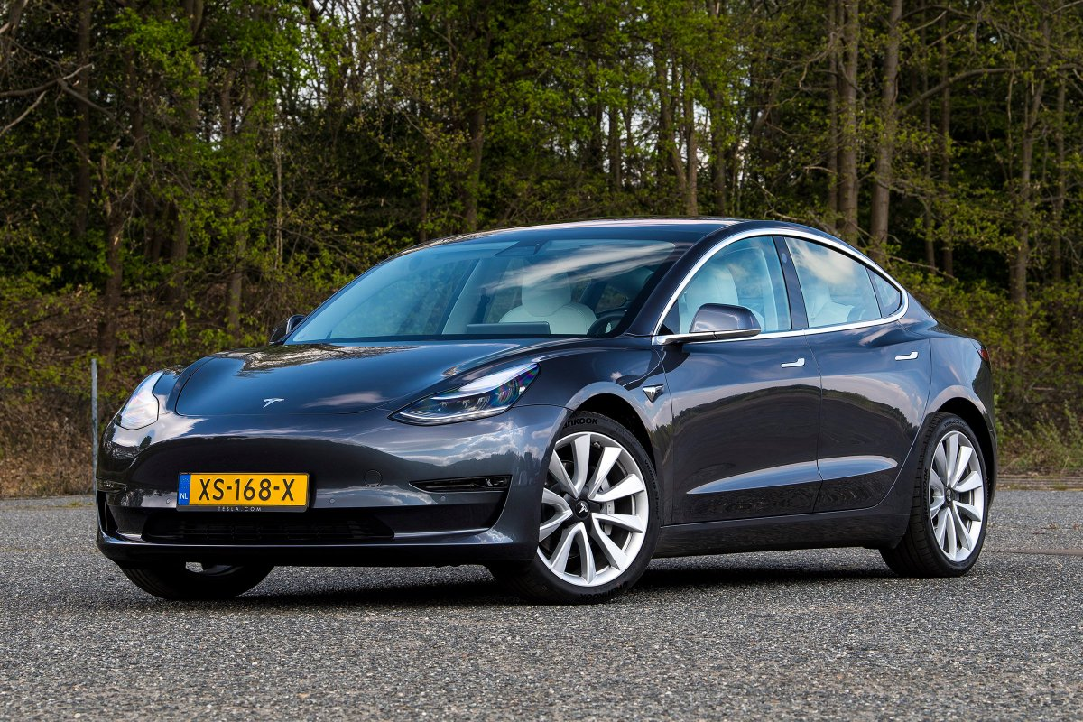
- Nissan Leaf
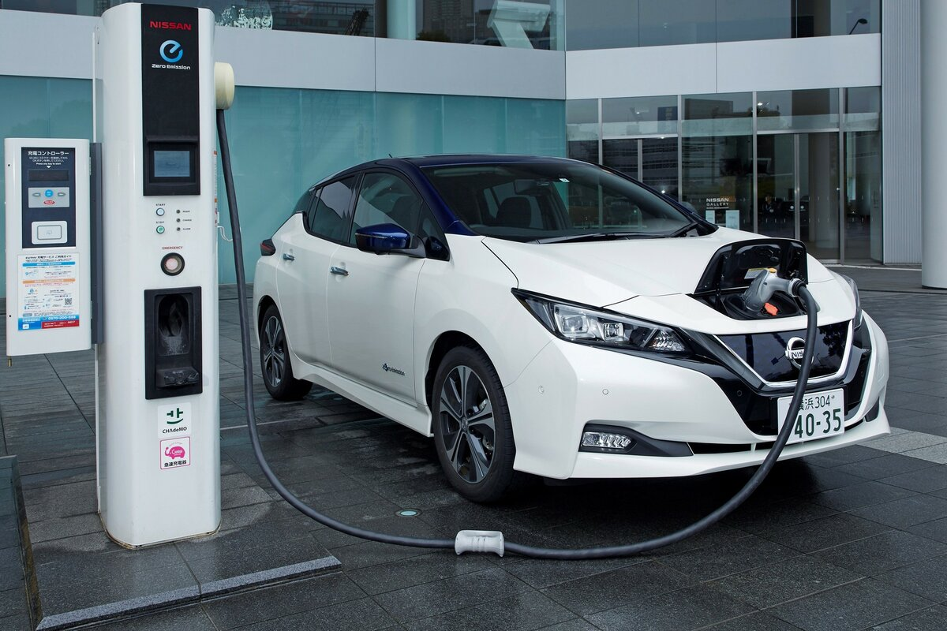

- Renault ZOE
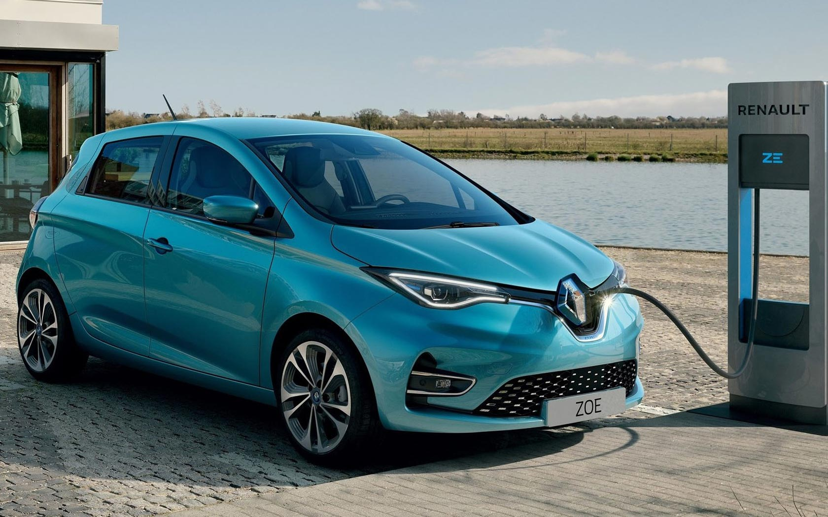

- Mercedes EQC
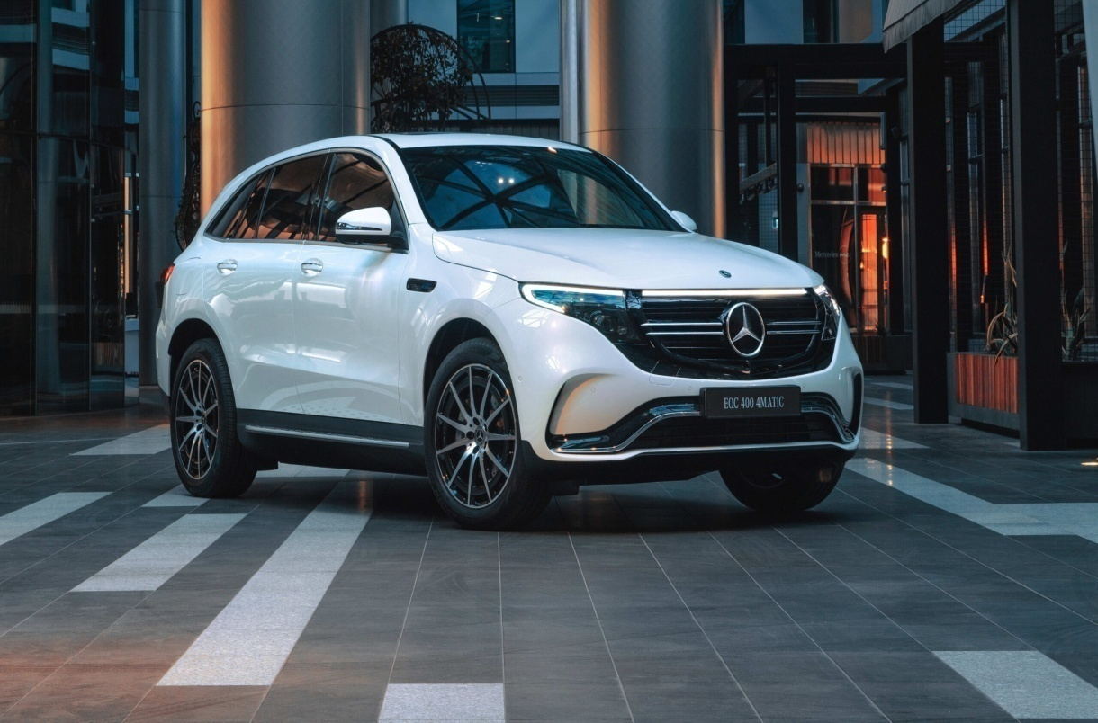

- Rivian
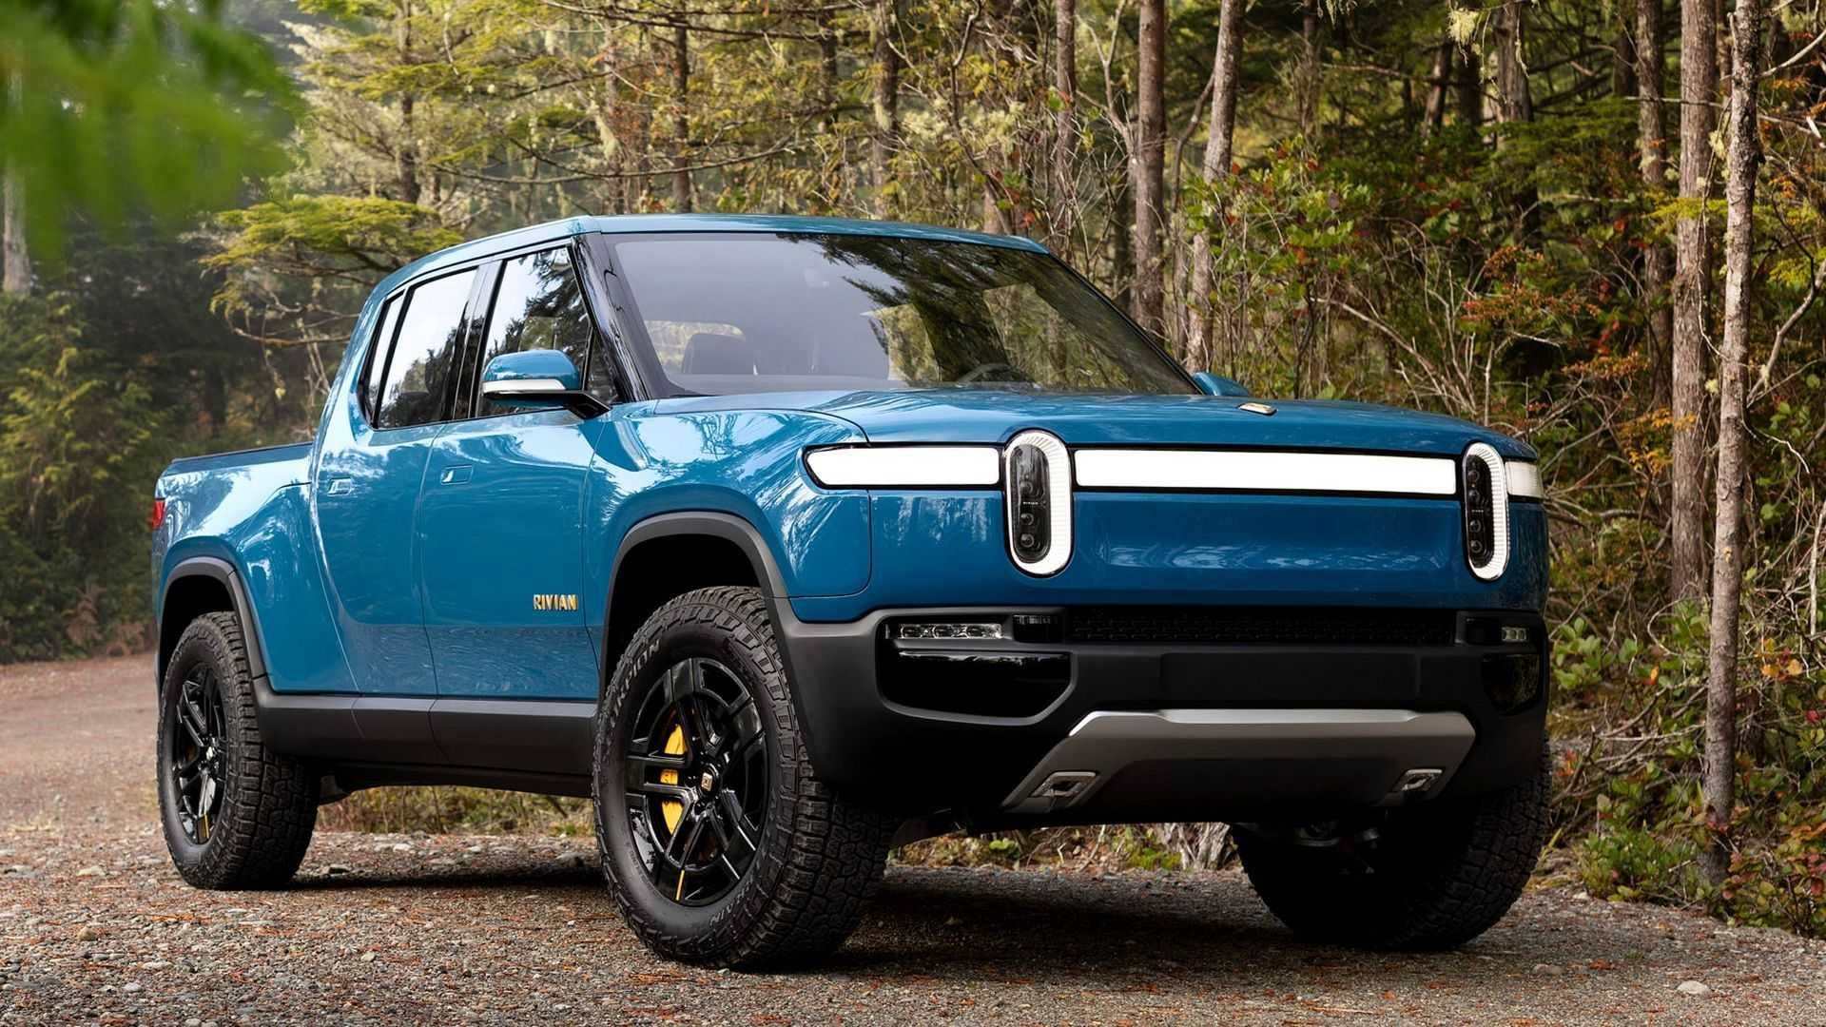

Опрос общественного мнения
Мне стало интересно узнать, что думают мои одноклассники об электромобилях и их экологичности, и поэтому я решил провести опрос среди учеников 11 « А » класса. Вот вопросы, которые были заданы ребятам:

В результате опроса я выяснил, что более половины одноклассников поддерживают мою точку зрения об экологичности электротранспорта, но при этом считая более предпочтительным средством передвижения классический автомобиль с ДВС.

Заключение
Таким образом, в ходе данного исследовательского проекта были проанализированы устройство и принцип работы электромобилей, выявлены их преимущества и недостатки. Данный вид транспорта с каждым годом приобретает популярность и формирует свою «немаленькую» аудиторию фанатов. Экологические проблемы все больше и больше волнуют население, и электромобили способствуют их решению. Большим спросом электрокары пользуются за границей. Главными их недостатками являются малый запас хода и цена. Думаю, что в скором времени власти всех стран создадут все возможные условия для использования таких высокотехнологичных изобретений.

Список используемой литературы:
- https://ru.wikipedia.org/wiki/Электромобиль/История;
- https://auto.rambler.ru/навигатор по электромобилю/;
- https://1electrocar.ru/электромобиль.html;
- https://promdevelop.ru/industry/ особенности устройства электромобиля и принцип его работы, его достоинства и недостатки;
- https://ru.wikipedia.org/wiki/Гибридный_автомобиль;
- https://www.rolf.ru/blog/как работает гибридный автомобиль;
- https://habr.com/ru/company.

